Eco Community在金華
生態綠化－驅蚊香草園
104年臺南市登革熱疫情蔓延的狀況，金華社區多年來在環境衛生方面可說是不遺餘力，還是依然無法倖免遭受到疫情的困擾，除了積極檢視社區內有可能滋生病媒蚊的地方以外，並種植具有驅蚊功效的香草植栽以有效減輕登革熱疫情，並巧妙創造出獨特的「香草迷宮」。
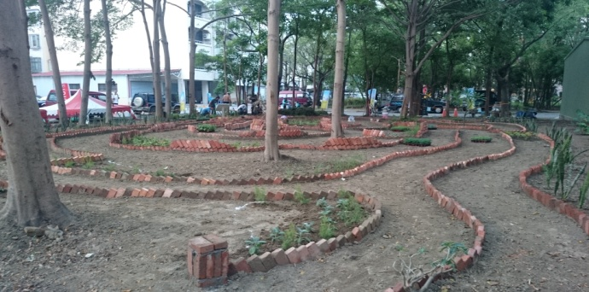

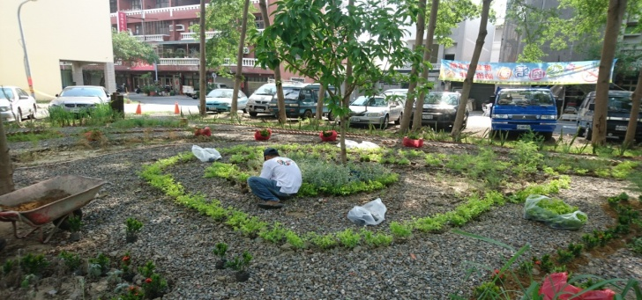

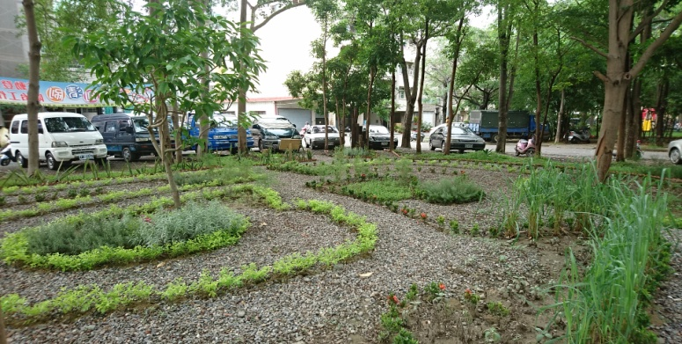

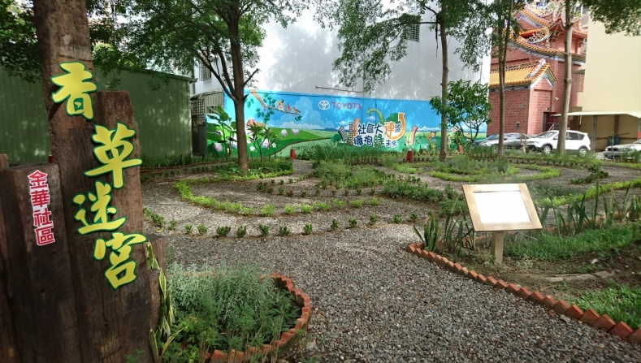

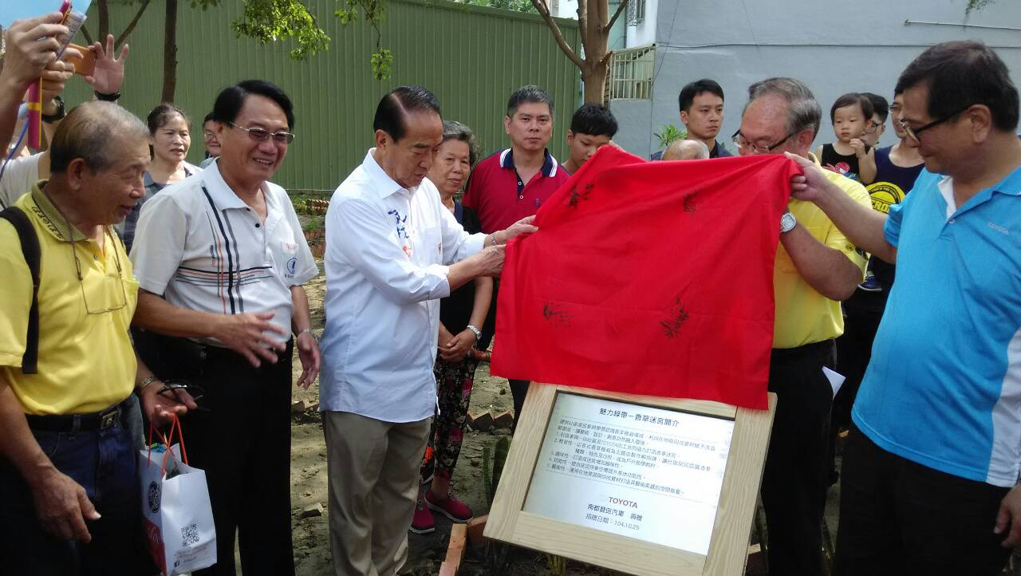

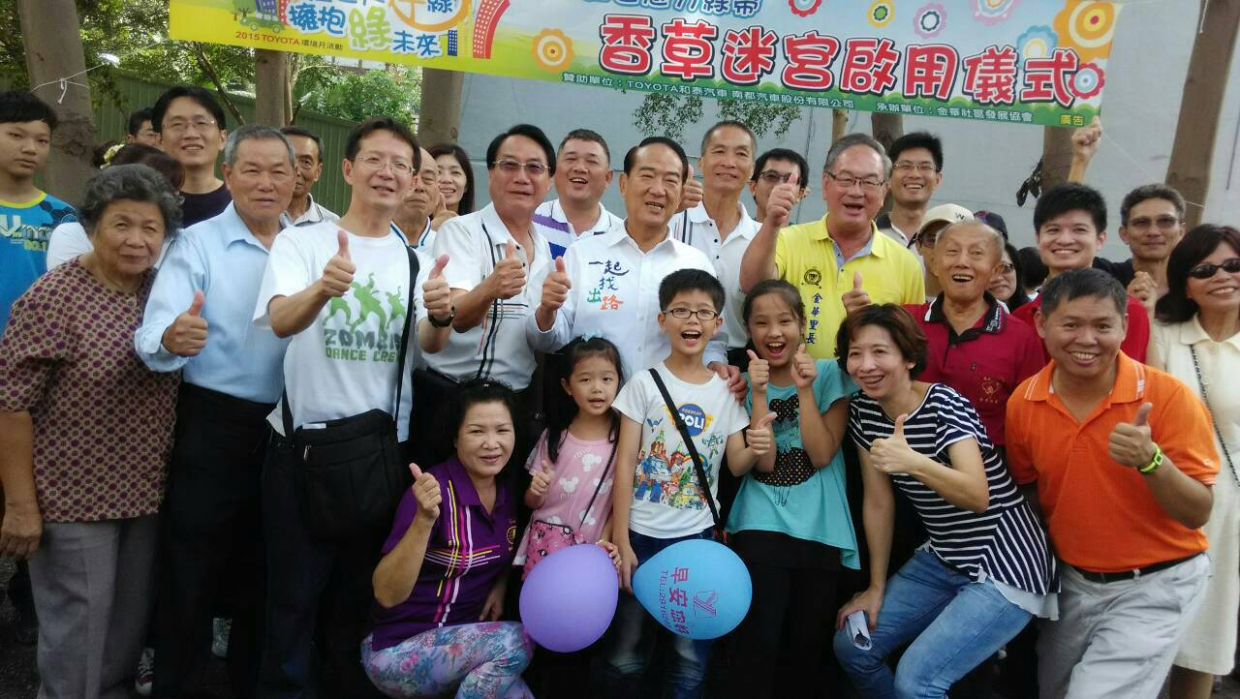

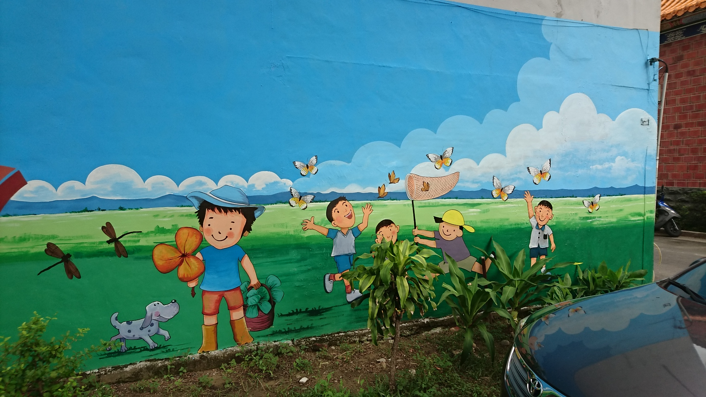

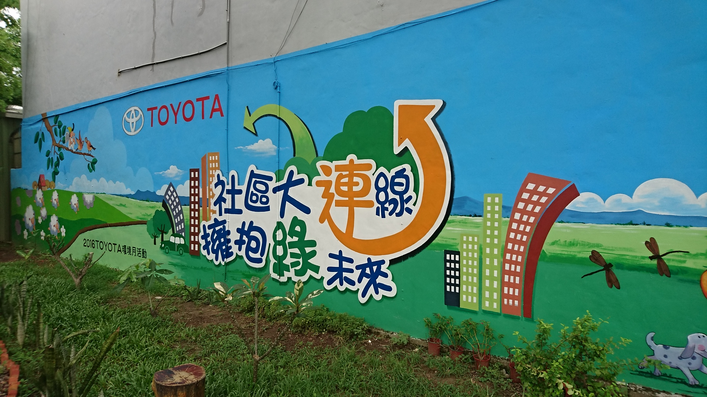

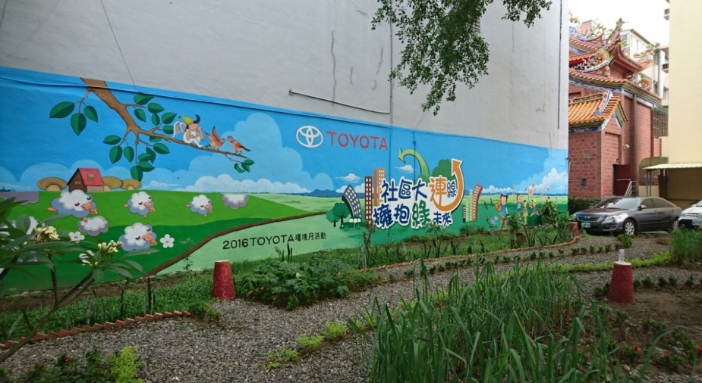

金華社區並不是豪華型的聚落，但他們擁有一套先進、精緻的管理模式，讓社區整體功能提升，在金華的「款款行、慢慢活」，踏出家門左轉有公園，右轉到菜園，直走迷宮香草園、三五成群花弄巷去遊園，每天享受到這種「輕量的幸福」，成為適合人們居住的地方。

